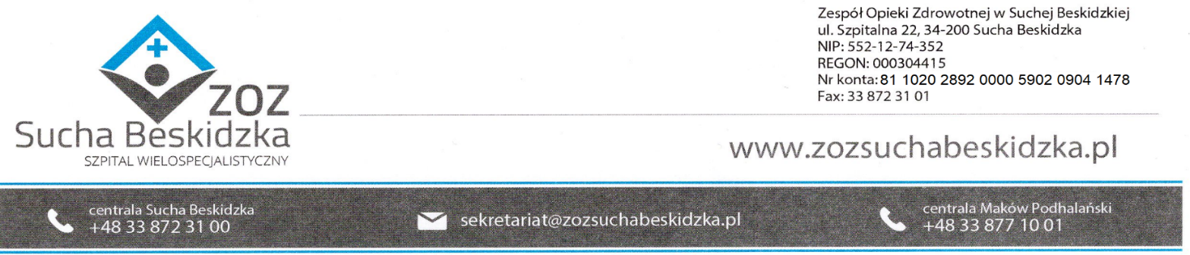
Znak: ZOZ.V.010/DZP/06/25 Sucha Beskidzka dnia 12.03.2025 r.

Dotyczy: Postępowania pn. „Dostawa sprzętu jednorazowego użytku oraz innych materiałów medycznych”

Dyrekcja Zespołu Opieki Zdrowotnej w Suchej Beskidzkiej, informuje o modyfikacji odpowiedzi na poniższe pytania:

Pakiet 7, Poz. nr 1
2) Prosimy Zamawiającego o wyjaśnienie czy oczekuje zaoferowania przyrządu do przetaczania płynów infuzyjnych z komorą kroplową wolną od PCV.
było Odp. TAK.
Winno być zgodnie z odpowiedzią na pytanie nr 25
Odp. Zamawiający dopuszcza przyrząd wykonany z PVC, ale produkt musi być wolny od ftalanów.
Pakiet 7, Poz. 4
2) Prosimy Zamawiającego o wyjaśnienie czy oczekuje zaoferowania bursztynowego przyrządu do przetaczania płynów infuzyjnych z komorą kroplową wolną od PCV
było Odp. TAK.
Winno być zgodnie z odpowiedzią na pytanie nr 25
Odp. Zamawiający dopuszcza przyrząd wykonany z PVC, ale produkt musi być wolny od ftalanów.

